Міністерство освіти і науки України

НАЦІОНАЛЬНИЙ ТЕХНІЧНИЙ УНІВЕРСИТЕТ УКРАЇНИ

«КИЇВСЬКИЙ ПОЛІТЕХНІЧНИЙ ІНСТИТУТ

ІМЕНІ ІГОРЯ СІКОРСЬКОГО»

Кафедра прикладної математики

ЗВІТ

ПРО ВИКОНАННЯ ІІ ЕТАПУ КУРСОВОЇ РОБОТИ

з дисципліни “Бази даних та інформаційні системи”

на тему: Весілля

Студента ІV курсу, групи КМ-42 напряму підготовки 6.040301 – прикладна математика

ПАЦЮК А.А.

Викладач

ТЕРЕЩЕНКО І.О.

Оцінка: ___ балів

Київ – 2017

ЗМІСТ

ВСТУП 3

1 ОПИС ЗАВДАННЯ 4

2 ОПИС РЕЗУЛЬТАТІВ 5

2.1 Опис діаграми неавторизованого користувача 5

2.2 Опис діаграми користувача «молодята» 5

2.3 Опис діаграми користувача «орендодавець» 5

ВИСНОВКИ 7

Додаток А 8

# ВСТУП

Аналіз можливих процесів користувачів в інформаційній системі є важливим для побудови коректної інформаційної системи, а саме для побудови інтуїтивно зрозумілого інтерфейсу.

Інформаційна система – це комплекс інформаційних технологій, що реалізують бізнес процеси.

В рамках даного етапу виконання курсової роботи потрібно визначити процеси кожного користувача в інформаційній системи.

# 1 ОПИС ЗАВДАННЯ

Для всіх видів користувачів, які були вказані в І етапі, створити Use Case діаграму, що описує процеси всіх користувачів.

# 2 ОПИС РЕЗУЛЬТАТІВ

## 2.1 Опис діаграми неавторизованого користувача

Діаграма наведена на рисунку А.1.

Користувачу доступний інтерфейс «Авторизація», за допомогою якого користувач може авторизуватись: або зареєструватись (інтерфейс «Реєстрація»), або ввійти в систему (інтерфейс «Вхід»).

Неавторизованому користувачу в системі доступна лише частина інтерфейсу «Сторінка з залами», за допомогою якого користувач може подивитись інформацію про зали , наявні в системі та виконати їх фільтрацію.

## 2.2 Опис діаграми користувача «молодята»

Діаграма наведена на рисунку А.2.

Користувачу доступний інтерфейс «Авторизація», за допомогою якого користувач може авторизуватись: або зареєструватись (інтерфейс «Реєстрація»), або ввійти в систему (інтерфейс «Вхід»).

Як тільки користувачі «молодята» входить в систему, їм стає доступний інтерфейс «Наша сторінка», на якій вонислідкують за інформацією про обрану залу.

## 2.3 Опис діаграми користувача «орендодавець»

Діаграма користувача «орендодавець» представлена на рисунку А.3.

Як тільки користувач «орендодавець» входить в систему, йому доступний наступний інтерфейс «Персональна сторінка» яка містить перелік зал якими володіє «орендодавець». Також йому стає доступний інтерфейс «Редагування», завдяки якому він може додавати нову залу, видаляти і редагувати старі.

# ВИСНОВКИ

Розроблені при виконанні даного етапу курсової роботи Use Case UML діаграми складаються з наступних елементів:

а) актор;

б) процес;

в) перехід.

Актор – це об’єкт ІС, що виконує первні процеси

Процес описує інтерфейс, що надає користувачу певний функціонал.

Перехід вказує перехід користувача між інтерфейсами та взаємозв’язок між інтерфейсами.

Діаграми, побудовані під час виконання даного завдання, для користувачів-не-адміністраторів мають обов'язкову точку входу – авторизацію. Всі інші процеси залежать від конкретного користувача.

При виконанні етапу отримано досвід побудови Use Case UML діаграм для користувачів інформаційної системи, що описує бізнес-процес «Весілля».

# Додаток А

Use Case UML діаграми

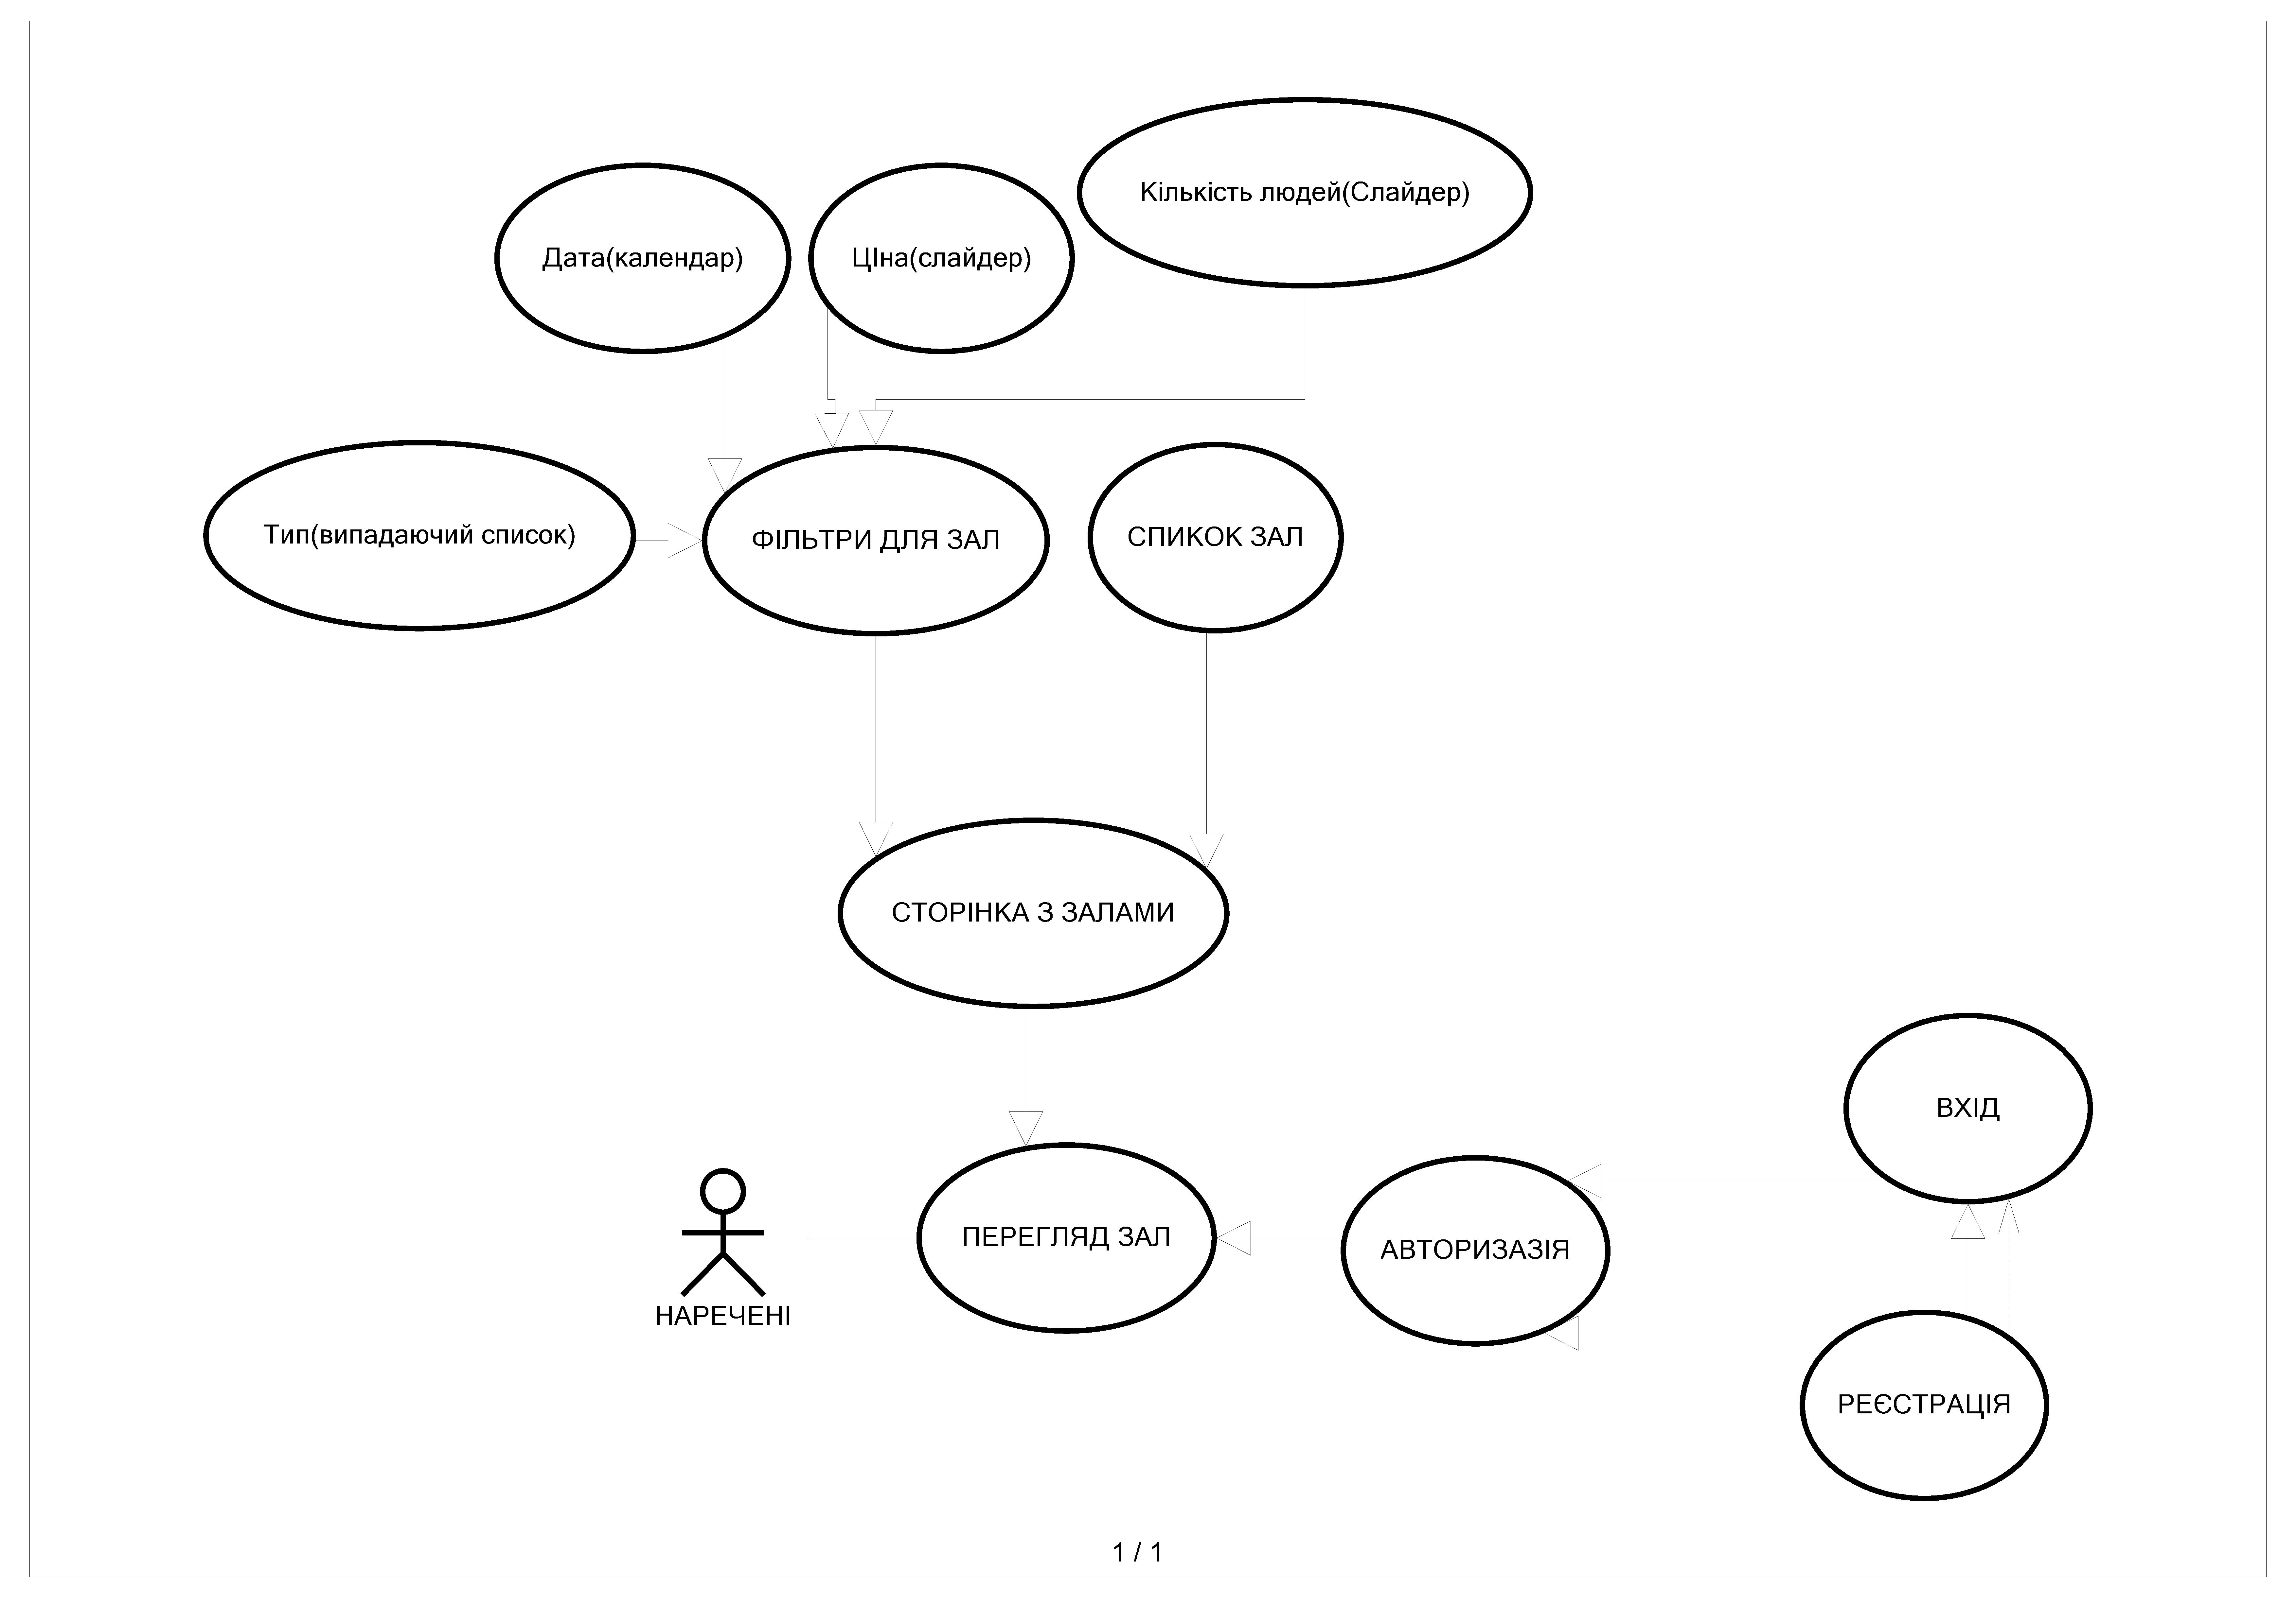

Рисунок А.1 Use Case UML діаграма для неавторизованого користувача

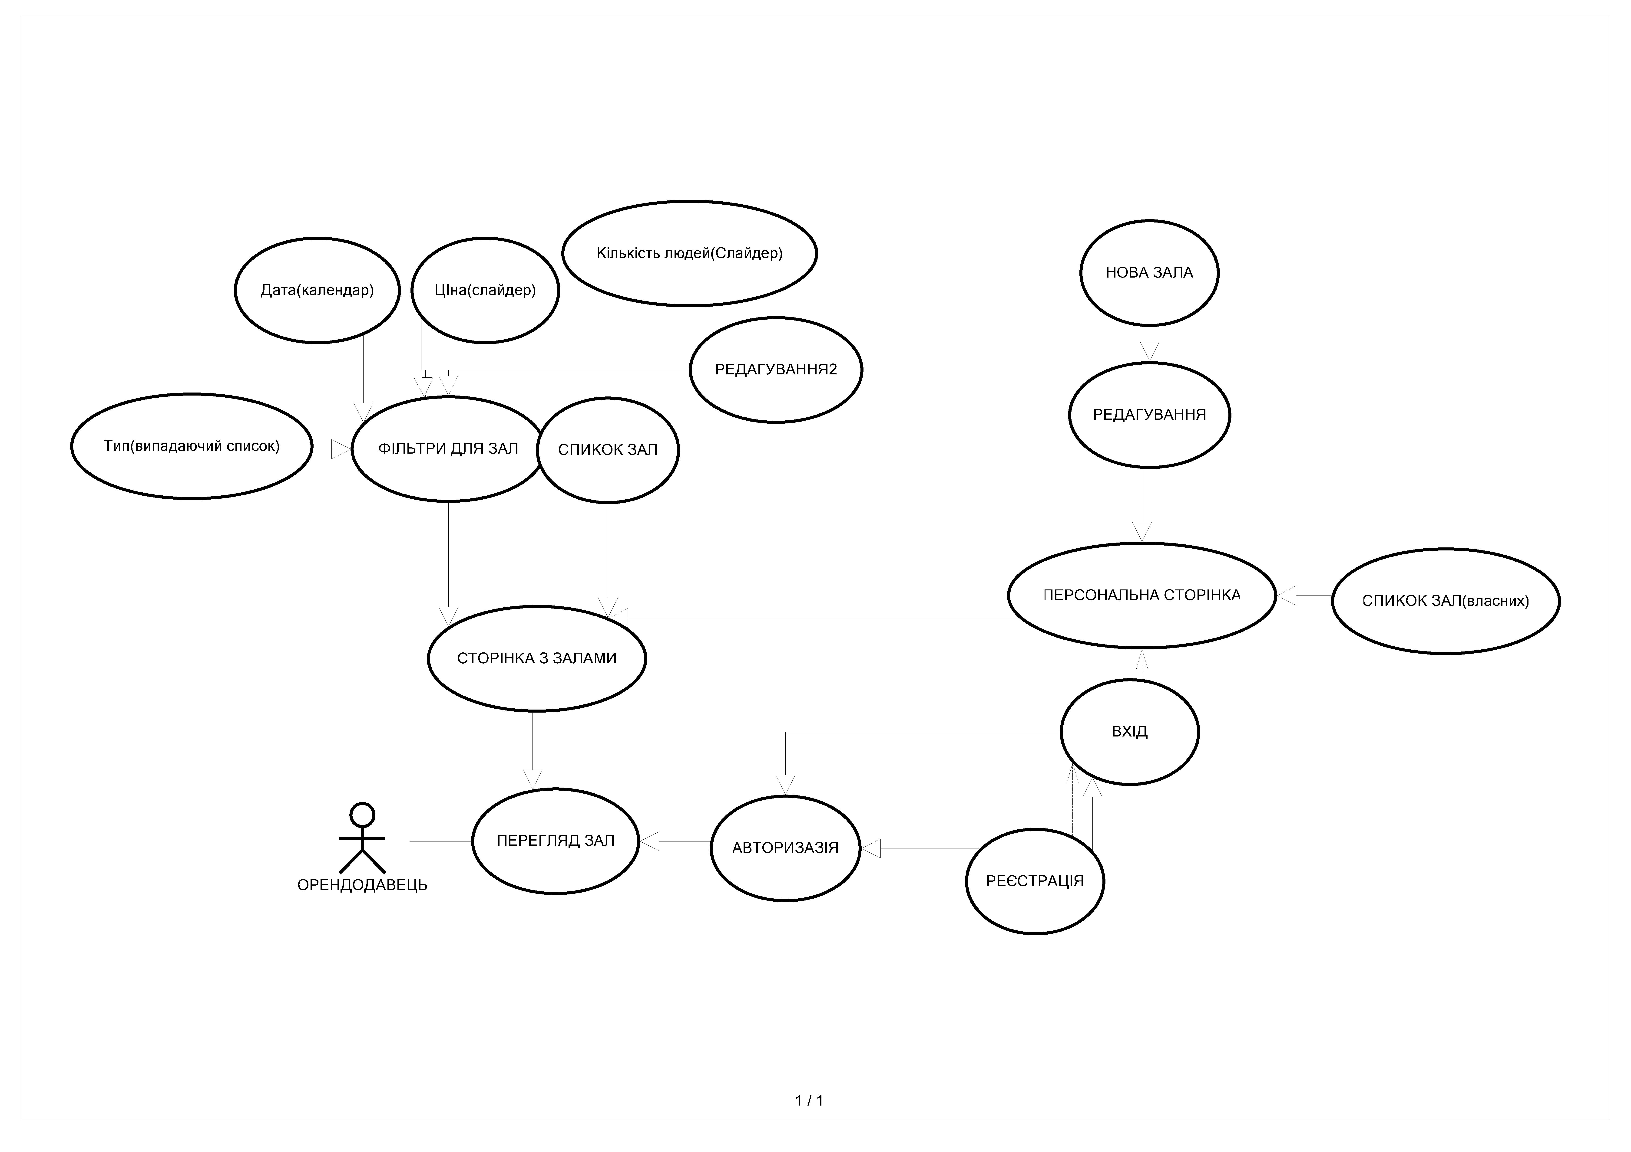

Рисунок А.2 Use Case UML діаграма для користувача «молодята»

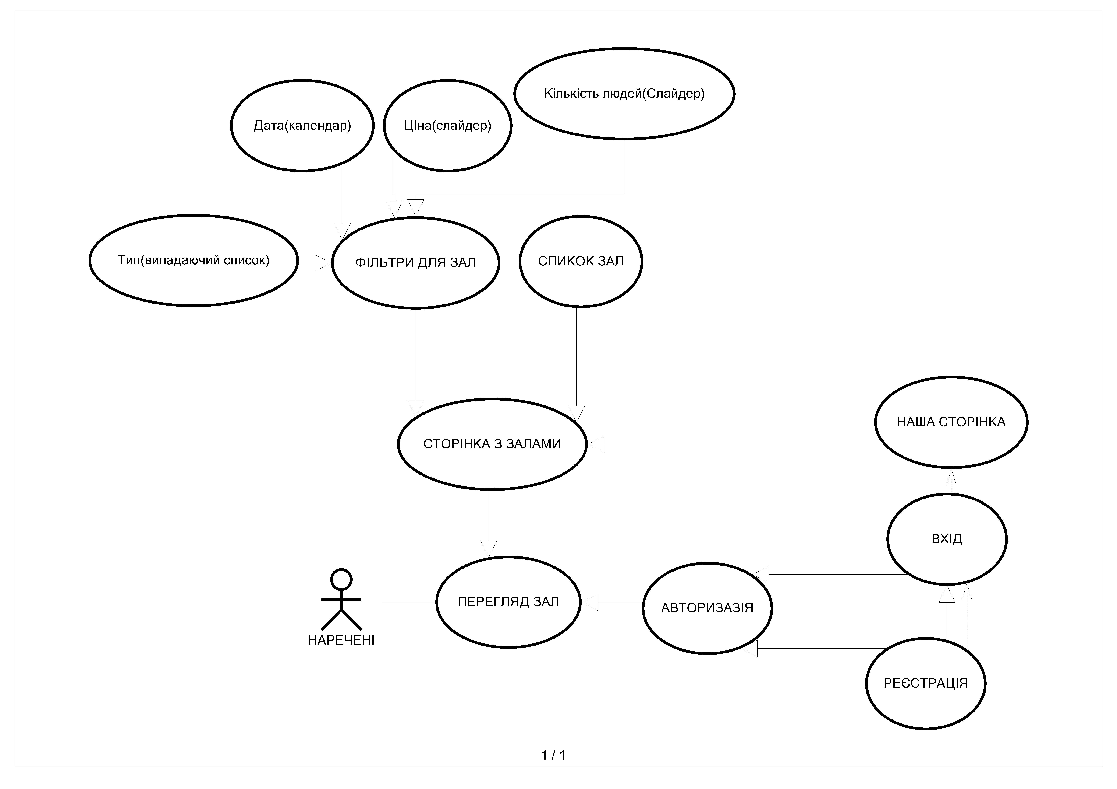

Рисунок А.3 Use Case UML діаграма для користувача «орендоваць»